教科版八年级物理《4.2光的反射定律》教学设计2

一、目标要求
1. 了解光的反射现象，知道法线、入射角和反射角的含义。 理解光的反射定律。认识反射现象中光路的可逆性。 知道什么是镜面反射，什么是漫反射。
2.经历探究“光反射时的规律”，获得比较全面的探究活动的体验。 通过“小制作”和“我的设计”，学习控制光束方向。通过对比观察，了解镜面反射和漫反射的主要差异。
3. 在探究“光反射时的规律”过程中培养学生的科学态度。 鼓励学生积极开展
小发明、小制作活动，认识平面镜在科学技术、生产和生活中的广泛应用。 通过“走向社会：太空镜”，提高学生将科学技术应用于生活和社会的意识。
二、重点与难点
重点光的反射定律， 难点是应用反射定律控制光束方向和镜面反射与漫反射的成因。
三、教学过程
1．实验探究过程设计
（1）课题的引入
让学生认识到人类主要通过眼睛来获得信息，我们能够看见物体，是因为物体表面都能反射光，由此说明探究光的反射规律的意义。
（2）光的反射定律的教学
1.实验材料准备
材料：激光笔、平面镜、白纸板、量角器、纸筒（牙膏盒）等。
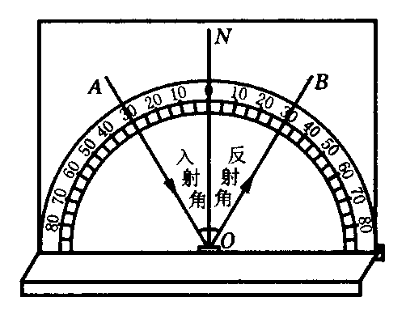
2.实验过程
图4-2-1
（1）用光反射实验器演示光的反射规律：
图4-2-1所示是光的反射实验器,实验器的底座上竖立着一个白色的光屏，光屏的平面上刻有角度，中间为0º, 0º的正下方O点处是放在底座上的小平面镜，用一条细小光束代表光线沿光屏的平面照射到平面镜上的0点处，这时光屏的平面上将显示入射光线A0以及由平面镜反射出来的反射光线0B。
讲述①什么是法线，什么是入射角和反射角。引导学生根据前面的实验结果总结出反射规律
反射规律探究结束后，让学生做一些应用反射定律控制光束方向的练习，为平面镜成像的学习做一些准备。在教科书图4-2-3的小制作中，为什么要求两块平面镜要保持平行，并与水平方向成45°？可以引导学生用光的反射定律来证明。在设计“将光偏转180°的装置”中，可以让学生思考设计还有什么缺陷，怎样改进。
2.关于光路可逆性的教学
让学生看课本图4-2-5小猫和小聪的漫画，为什么有这种现象？光反射时光路的可逆性，再由学生做一下有关的实验，教师站在教室外，通过平面镜观察学生，学生也一样观察教师。
3.镜面反射和漫反射的教学
如果有太阳光射入教室，也可以演示太阳光斜射在平面镜上，会在墙上产生一个明亮的光斑；用白纸反射则不会产生光斑。提出问题：这是为什么？
反射定律是以理想化的光线为研究对象，每一条光线在发生反射时，无论是镜面反射，还是漫反射，都遵守反射定律。当反射面是一个光滑平整的镜面时，平行光束里各条光线的入射角都相等，根据反射定律，反射角也相等，所以，反射光束仍然是平行光束，这种反射是镜面反射。图4-2-10中，平行光束照射到凹凸不平的反射面时，这反射面可以看成是由许多小的平面组成，据此，可引导学生解释漫反射的原因。问题：黑板“反光”是怎么回事？

